PROGRAMADORES JAVA MX

PROYECTO

FORMULARIO WEB

DESARROLLADORES

OLVERA ESTRADA OMAR

PEREZ GONZALEZ ARMANDO FIDEL

# INDICE

# **Objetivo:**

Desarrollar un sitio web con dos páginas, un formulario de registro y una tabla donde se muestren los datos almacenados.

# **Objetivos específicos:**

1. Formulario con codificación en ingles
2. Conexión a una base de datos SQL
3. Desarrollo en lenguaje java
4. Vistas de dos paginas

# **Requerimientos**

El cliente Cesar Gutierrez Francisco ha pedido la realización de un formulario con conexión a una base de datos SQL con los siguientes requerimientos:

* Botón que enlaza a la tabla de usuarios que contiene los campos de registro: Name,First Name,Email,Position,Type Company, Number workers.
* Regla de negocio de 26 registros como máximo en la base de datos con los capos de registro Name,First Name,Email,Position,Type Company, Number workers.
* Toda la página estará en idioma inglés.
* Toda la estructura de lenguaje estará en inglés.
* Debe ser responsive
* Tenga conexión de una base de datos SQL y programada en JAVA.
* Generar repositorios en GIT.

# **La arquitectura de la solución se describe lo siguiente:**

**Contexto de la arquitectura de solución.**

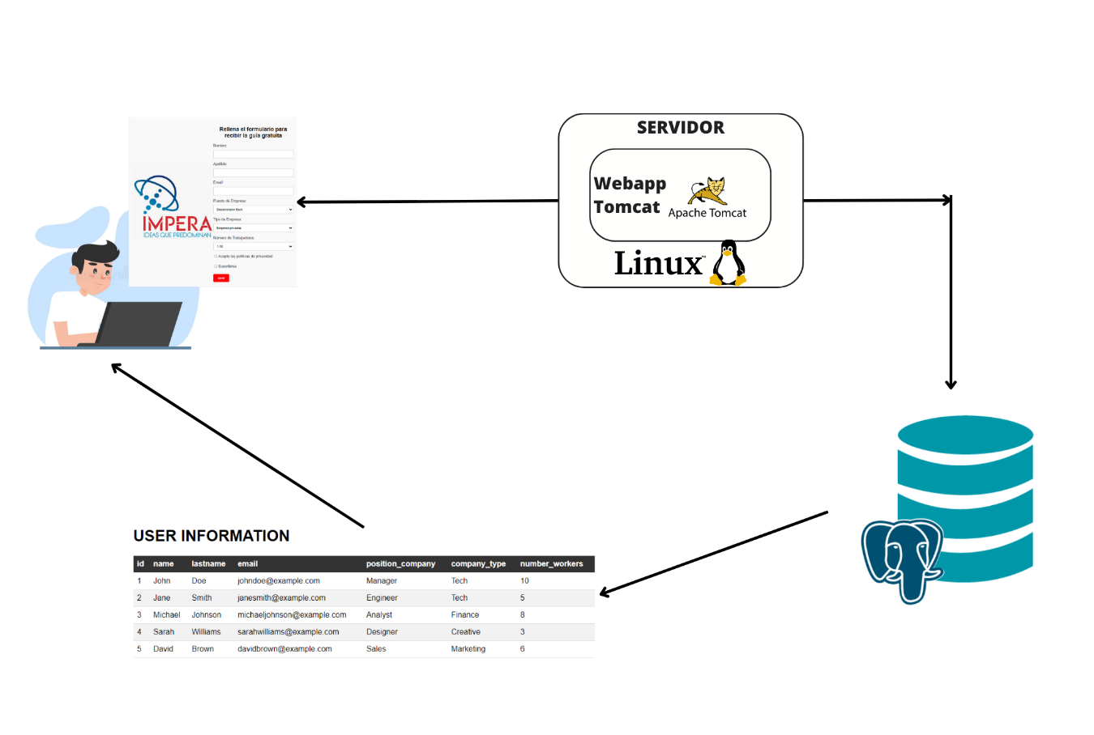

**TABLA CON USUARIOS ALMACENADOS**

**BASE DE DATOS**

**POSTGRESQL**

**FORMULARIO**

**CON RUTA URL HTTP**

**DESCRIPCIÓN DE CONTEXTO:**

1. Se utilizo un sistema operativo Linunx el cual es el S.O. que se utilizo para hacer la instalación de los servidores.

2. Front-end (Vista de formulario):

* Utiliza tecnologías web como HTML, CSS y JavaScript para crear la interfaz de usuario del formulario.
* Se utiliza el modelo MVC, JSF o Servlets para manejar las solicitudes y respuestas del formulario.
* Configura la comunicación entre el front-end y el back-end a través de servlets que procesen los datos ingresados en el formulario.

3. Back-end:

* Utiliza Java y Eclipse para desarrollar el back-end de la aplicación.
* Crea una capa de servicio para manejar la lógica de negocio y la comunicación con la base de datos.
* Utiliza JDBC (Java Database Connectivity) para conectarte a la base de datos PostgreSQL y realizar operaciones de inserción y consulta.
* Implementa una persistencia para mapear los datos del formulario a las tablas de la base de datos

4. Base de datos:

* Configura y conecta tu servidor de base de datos PostgreSQL.
* Crea una estructura de tablas adecuada para almacenar los datos del formulario.
* Utiliza consultas SQL para insertar, actualizar y consultar los datos almacenados en la base de datos.

5. Servidor Tomcat:

* Servidor Tomcat para desplegar la aplicación web.
* Archivo WAR y despliegue en el servidor Tomcat.

# **Arquitectura de desarrollo**

# **La arquitectura seleccionada para este proyecto es la siguiente:**

## **Modelo Vista Controlador (MVC)**

La arquitectura MVC (Modelo-Vista-Controlador) es un patrón de diseño de software ampliamente utilizado en el desarrollo de aplicaciones. Proporciona una estructura organizada y modular para separar las preocupaciones relacionadas con la lógica de negocio, la presentación de datos y la interacción del usuario.

En un sitio web que sigue la arquitectura MVC, el modelo, la vista y el controlador se organizan de la siguiente manera:

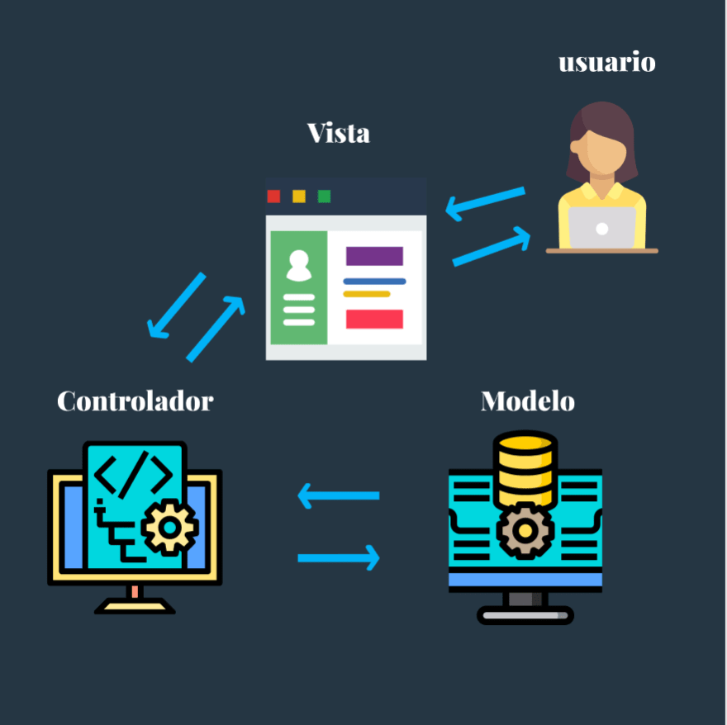

1. **Modelo:**

* El modelo representa la capa de datos y la lógica de negocio de la aplicación web.
* Se encarga de manejar la recuperación, actualización y almacenamiento de los datos utilizados en el sitio web.
* Puede incluir estructuras de datos, clases y métodos que definen la forma en que se accede y se manipulan los datos.
* Se comunica con la capa de persistencia (base de datos, servicios externos, etc.) para obtener y guardar los datos necesarios.

1. **Vista:**

* La vista representa la capa de presentación de la aplicación web.
* Se encarga de mostrar los datos al usuario y de proporcionar una interfaz gráfica para que interactúe con la aplicación.
* Puede estar compuesta por plantillas, páginas HTML, hojas de estilo CSS y elementos visuales como imágenes, formularios, botones, etc.
* La vista recibe datos del controlador y la muestra de manera adecuada al usuario.

1. **Controlador:**

* El controlador actúa como intermediario entre el modelo y la vista.
* Se encarga de recibir las solicitudes y acciones del usuario provenientes de la vista.
* Procesa y valida los datos ingresados por el usuario.
* Se comunica con el modelo para obtener los datos necesarios y realizar operaciones de lógica de negocio.
* Luego, selecciona la vista adecuada y envía los datos a dicha vista para su presentación al usuario.

# **Estructura que debe llevar HTML**

* HTML 5
* ESTILOS CSS
* DESARROLLADO EN LENGUAJE JAVA

# **Diseño**

* El cliente nos da de referencia una imagen en la cual se debe basar para su realización, haciendo cambio de la imagen por el logotipo de su empresa.

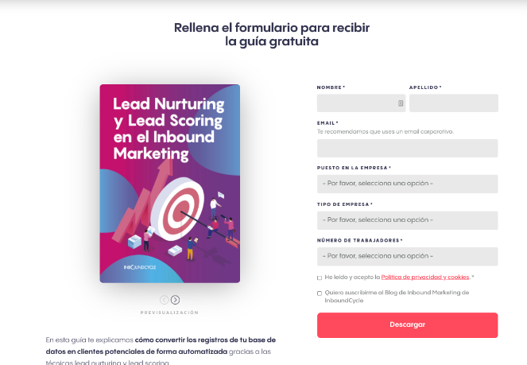

# Formulario Web

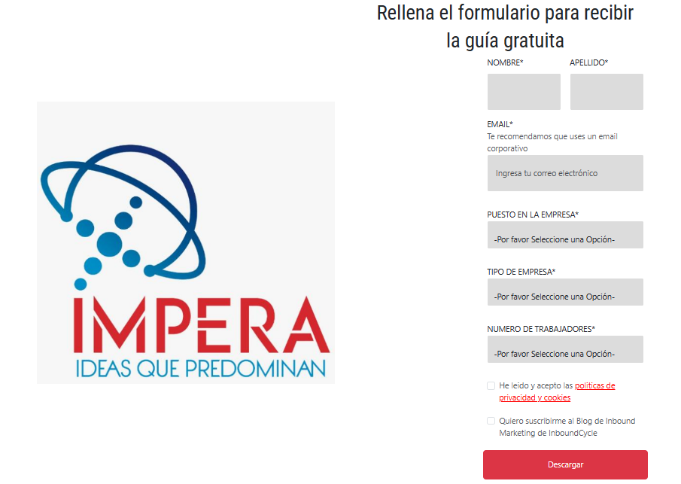

# **Modelo E-R (ENTIDAD – RELACIÓN)**

El modelo entidad-relación (ER) es un modelo de datos conceptual utilizado en el diseño de bases de datos.

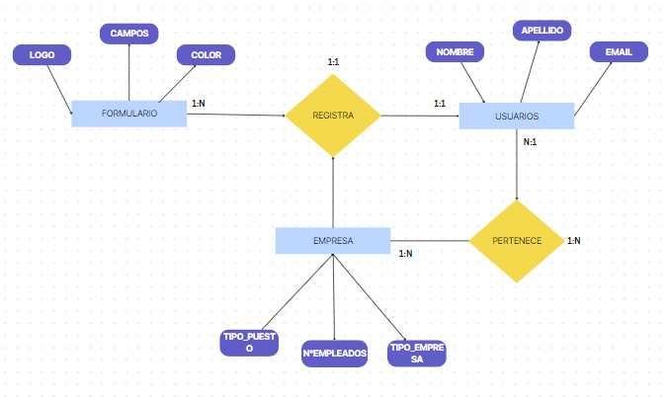

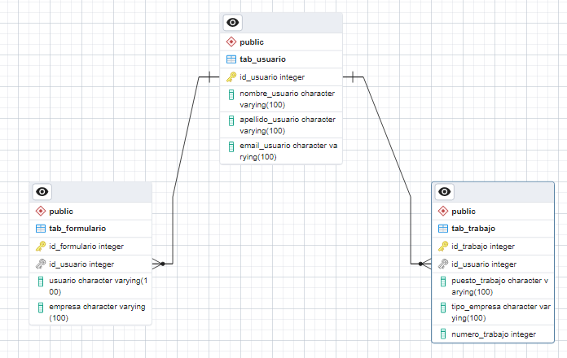

# **Diseño de la tabla**

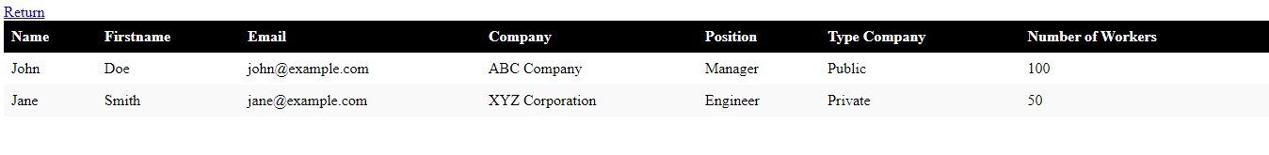Al ingresar los datos del formulario la cual es nuestra primera vista, nos debe mandar a una segunda vista la cual es la tabla donde aparecerán los registros que se han colocado.